【品牌传播案例】故宫—北京檀宮题

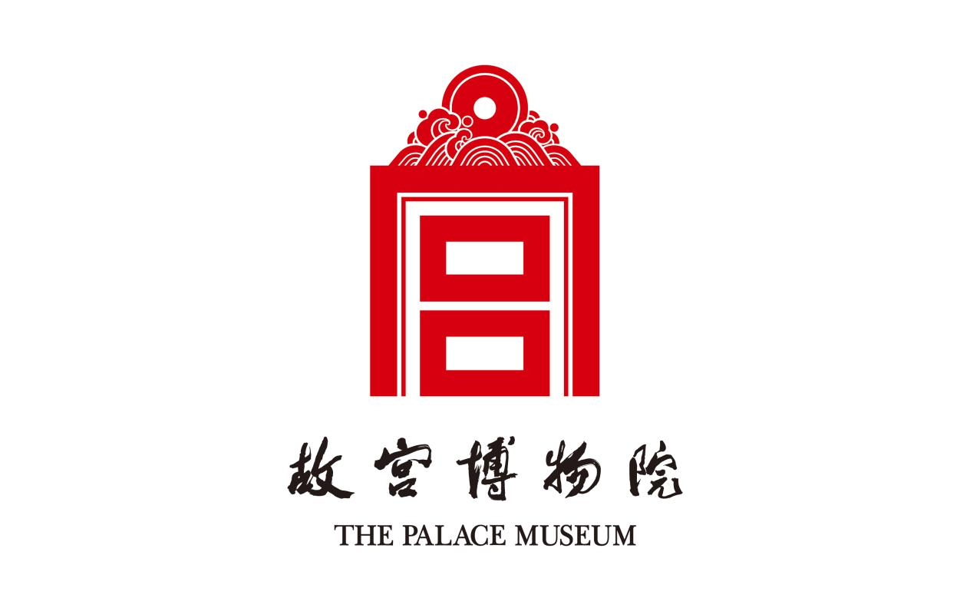

落花听雨

一方净土真佛境

雨 一直下

我 安之若素

一份恬淡半清幽

心 无比沉静

北京檀宫题礼品设计有限公司，致力于发扬中国传统木雕文化，主营各类高端红木、小叶紫檀、黄花梨、老山檀香等木雕艺术礼品设计制作，为故宫旅游文化提供工艺礼品设计制作服务。

立足传统佛教技术之根，以当代审美视角和文化体悟重塑佛教艺术之体，既是对传统文化的继承和发展，也是在当代文化生态中探寻传统技术新的可能性。

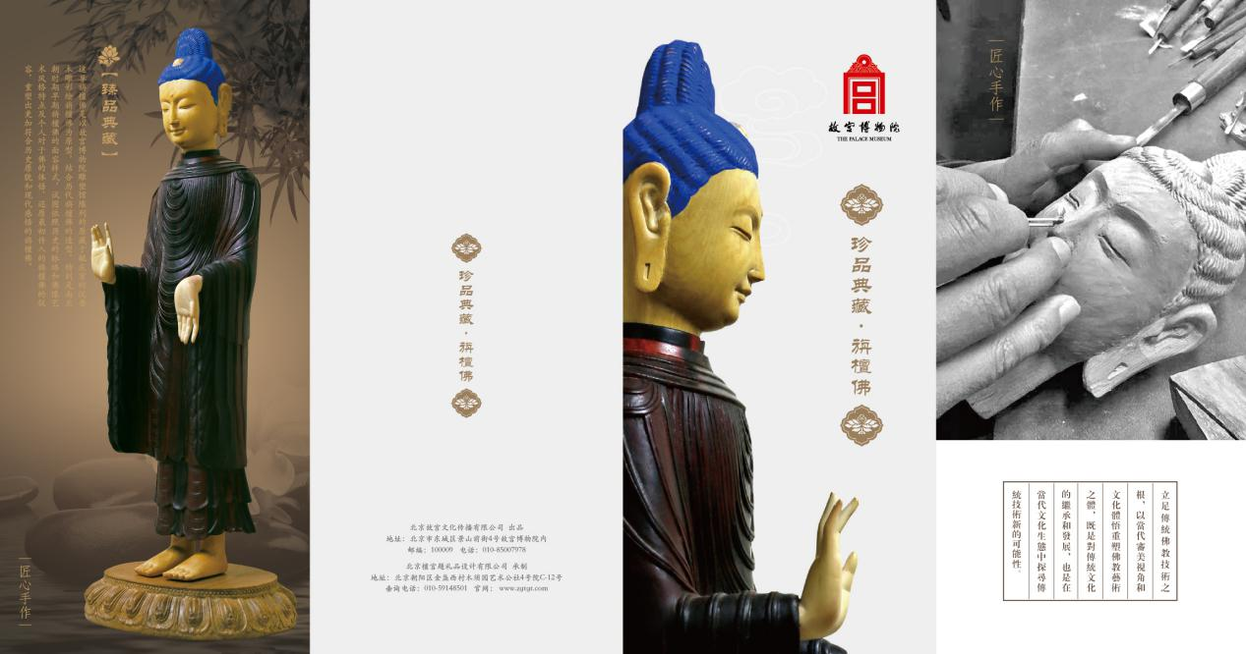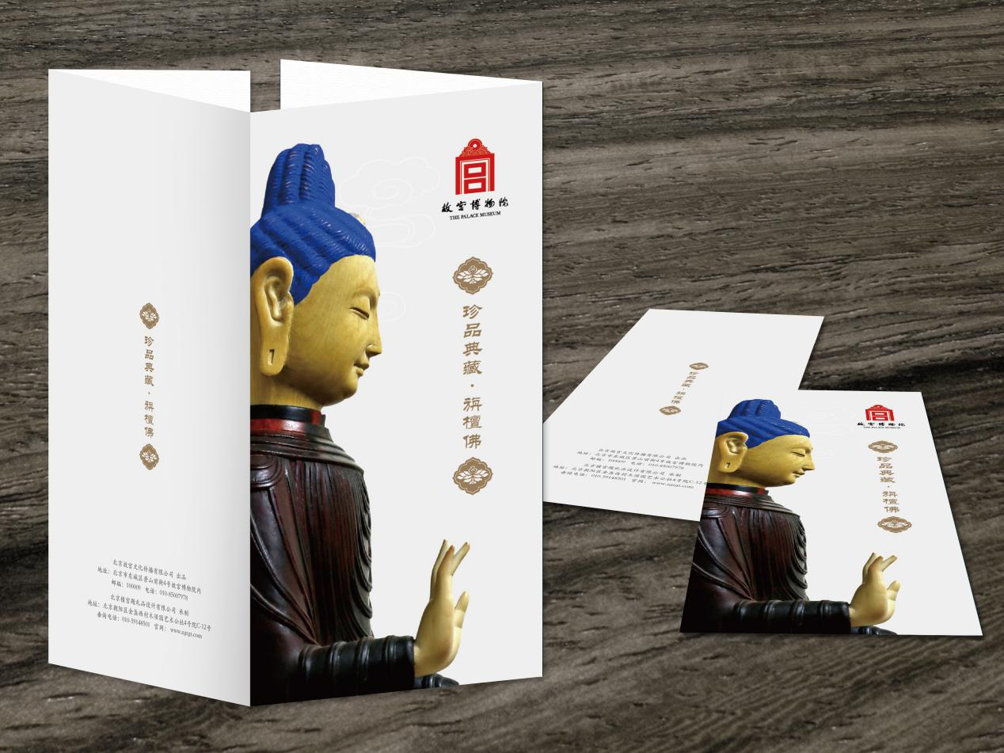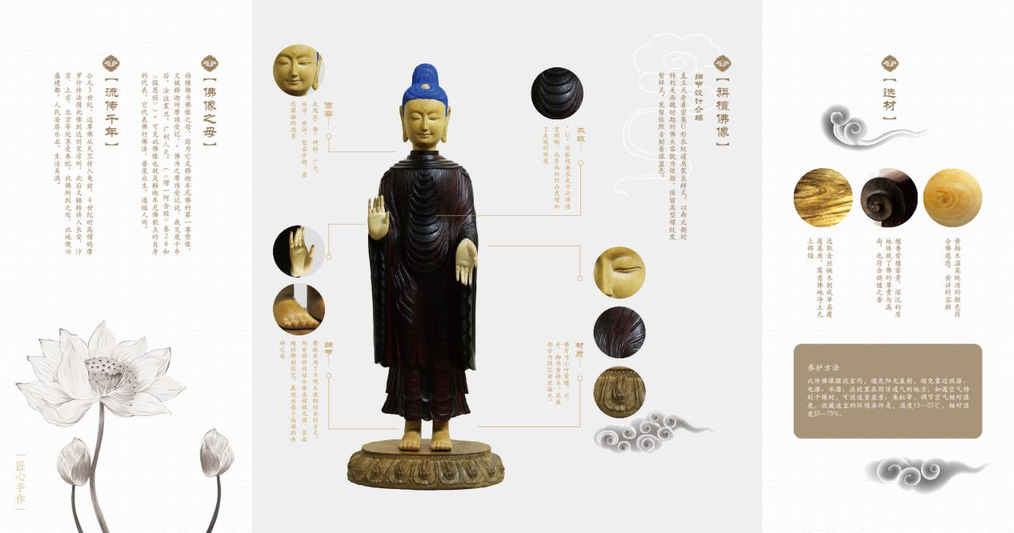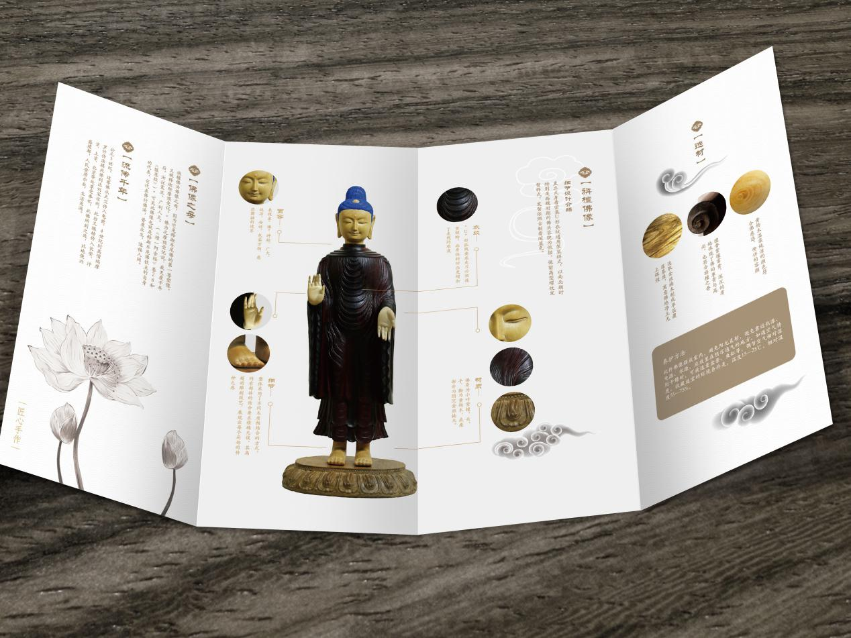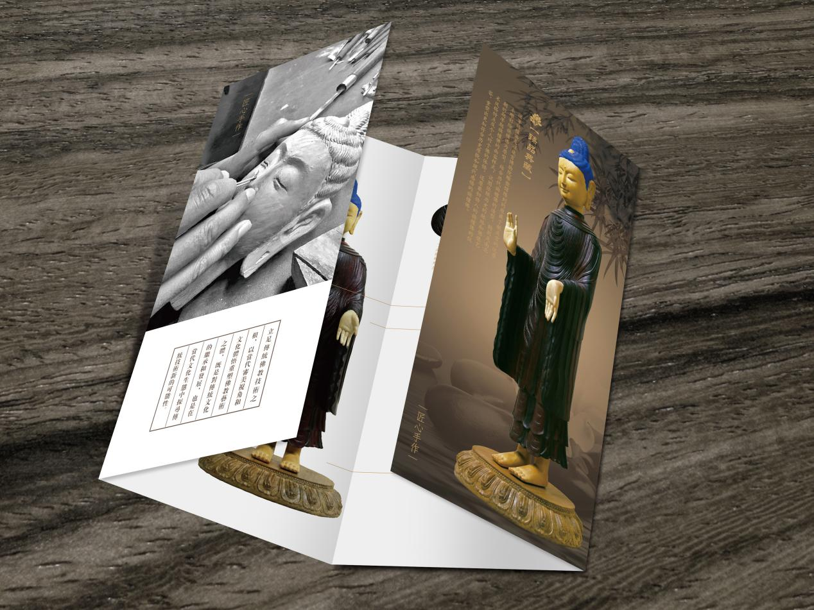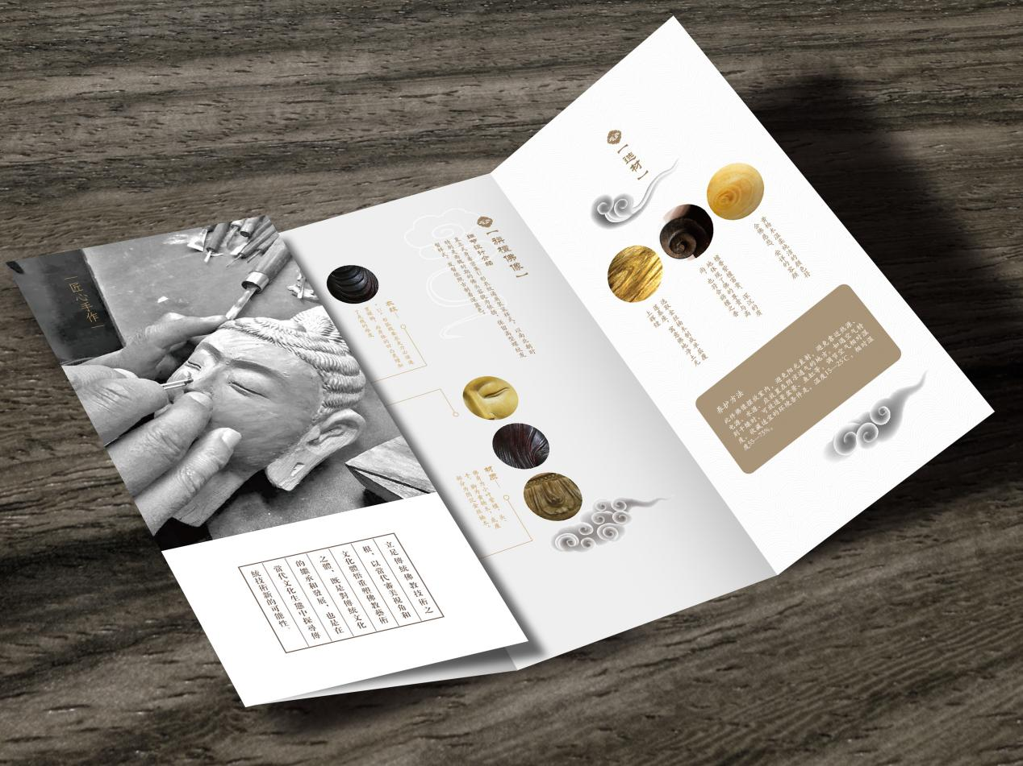

国人用香，历史悠久，在春秋《国语》一书中就有“芝兰之室”的记载。香的文化和器物作为精英文化模式和优雅生活方式的主要组成部分，已经渗透入衣食住行之中，国人血脉之中。